Tarea 1.3 – Introduccion a S3
Roberto Ripoll Cones
18/10/2026
IES Juan de Garay
CE CLOUD – Administración de BBDD y almacenamiento en la nube

Contenido
Tarea 1. Crear el bucket 2
Tarea 2. Subir el archivo 3
Tarea 3. Comprobar la privacidad 3
Tarea 3. Hacer pública la imagen 3
Tarea 4. Probar el acceso desde EC2 4
Tarea 5. Crear la política del bucket 5
Tarea 5. Verificar la conexión 5
Tarea 5. Permitir lectura pública 5
Tarea 6. Consultar versiones 6
Tarea 6. Probar la recuperación 7

Tarea 1. Crear el bucket
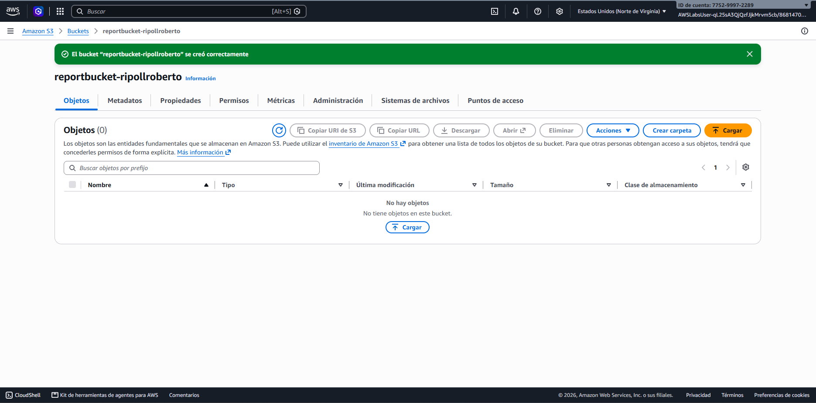
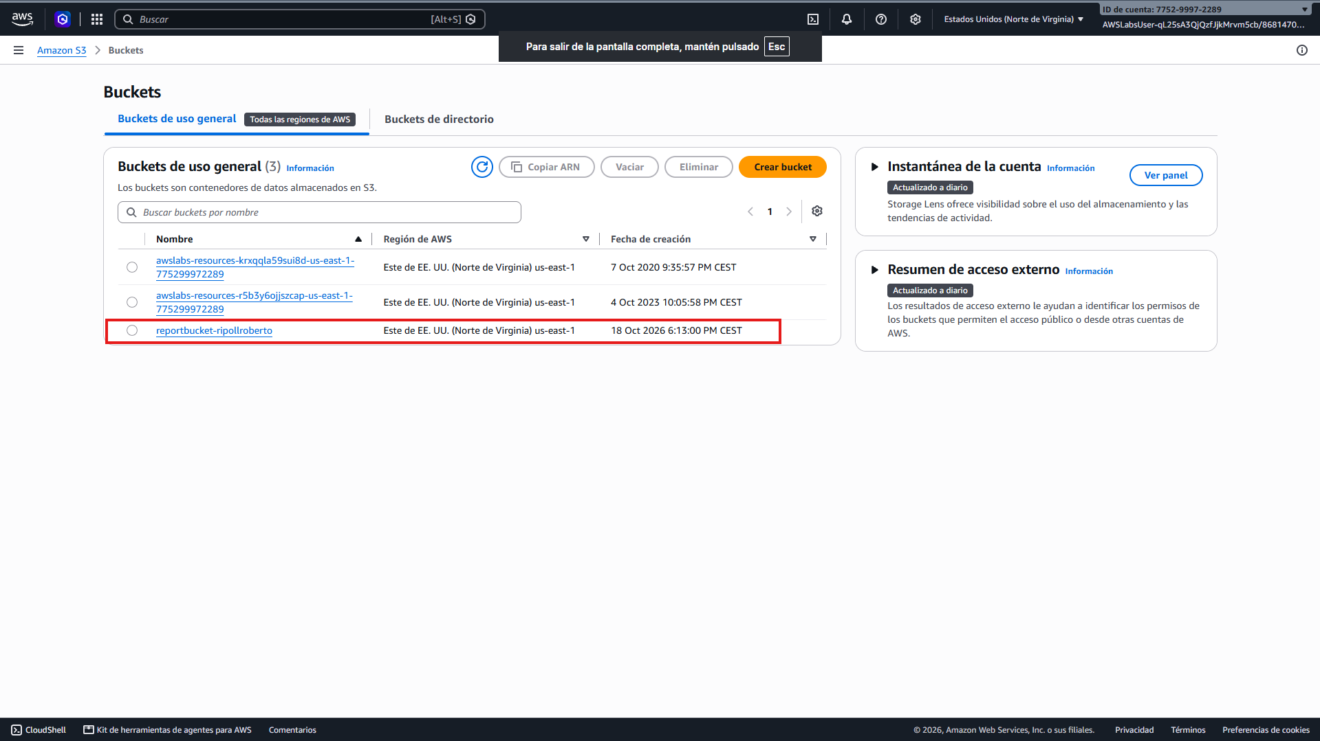

Tarea 2. Subir el archivo
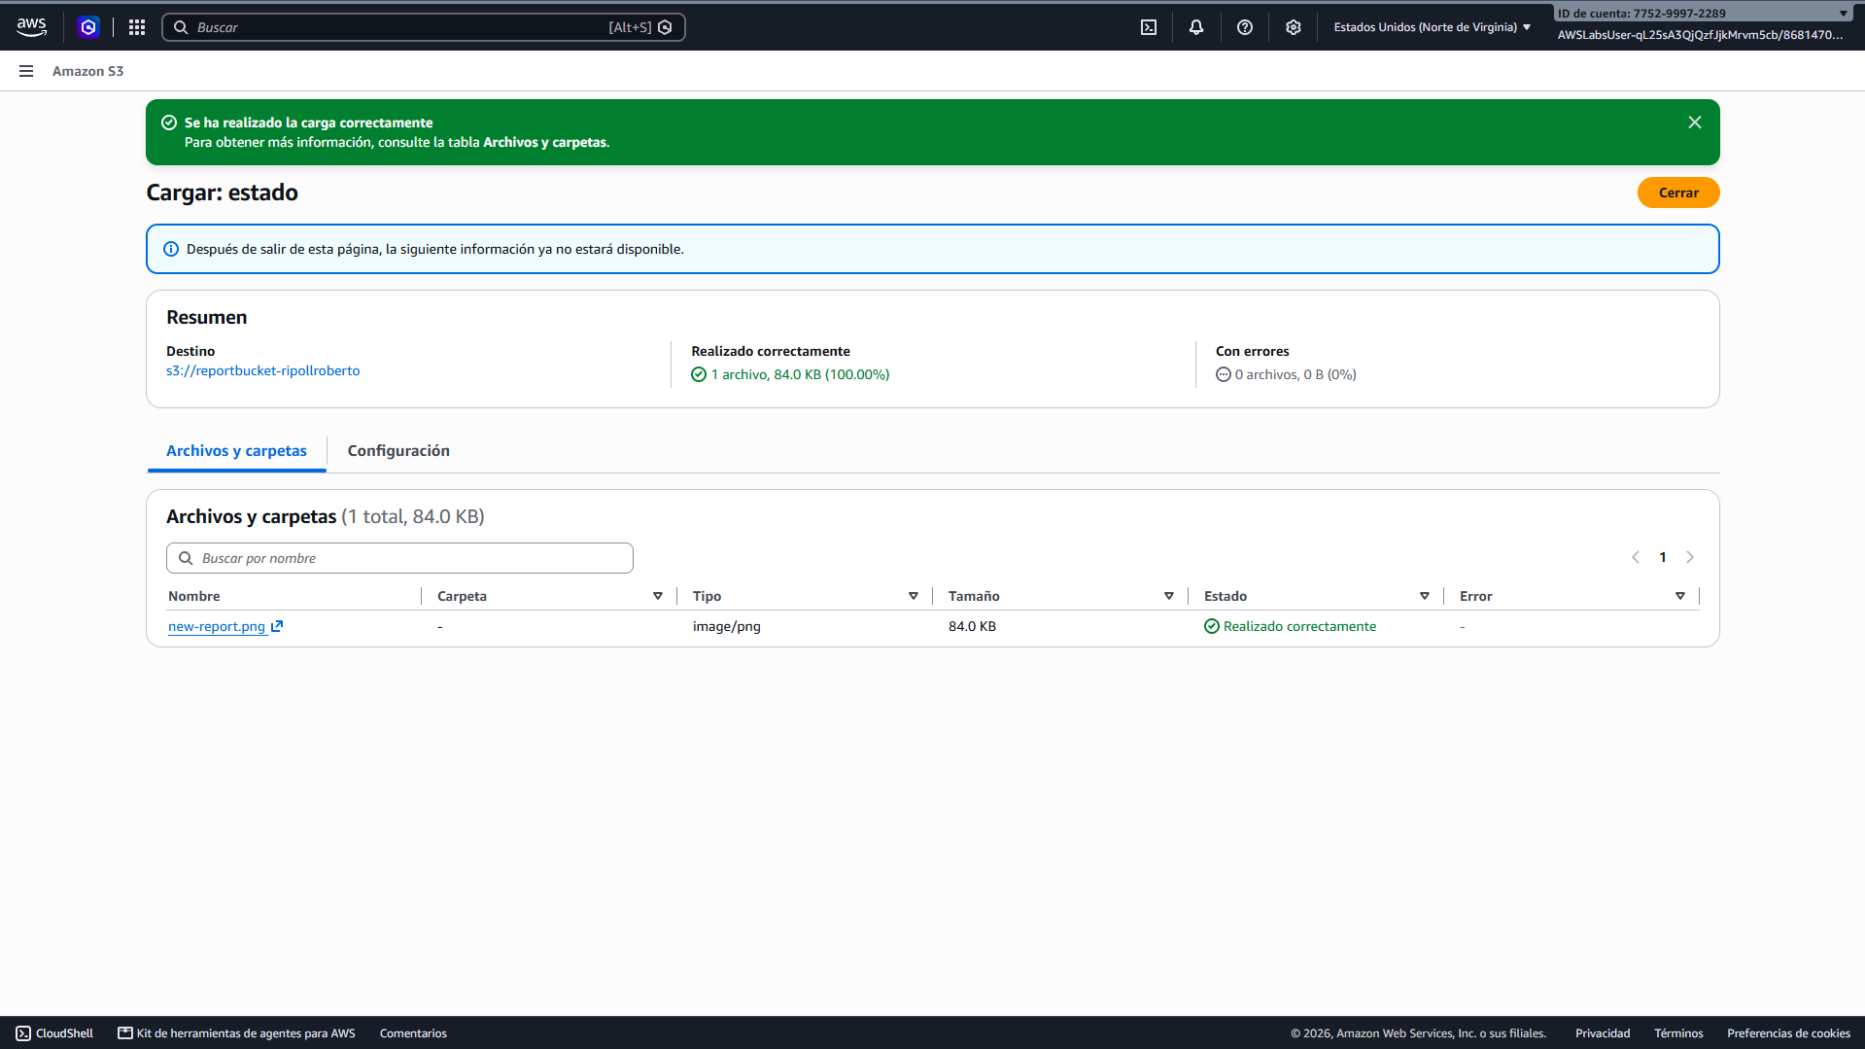

Tarea 3. Comprobar la privacidad
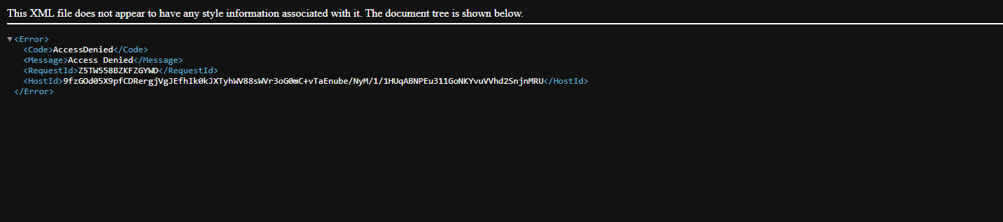

Tarea 3. Hacer pública la imagen
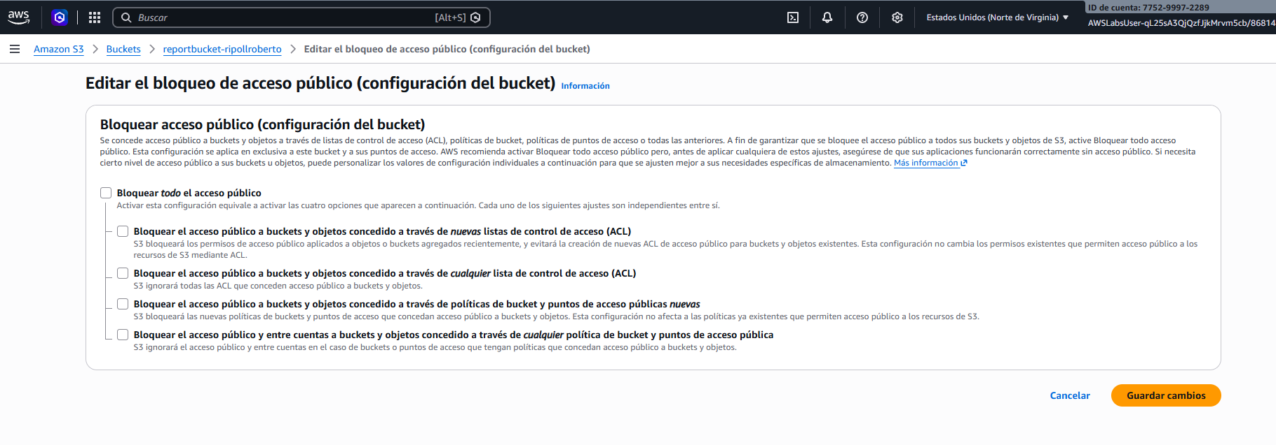
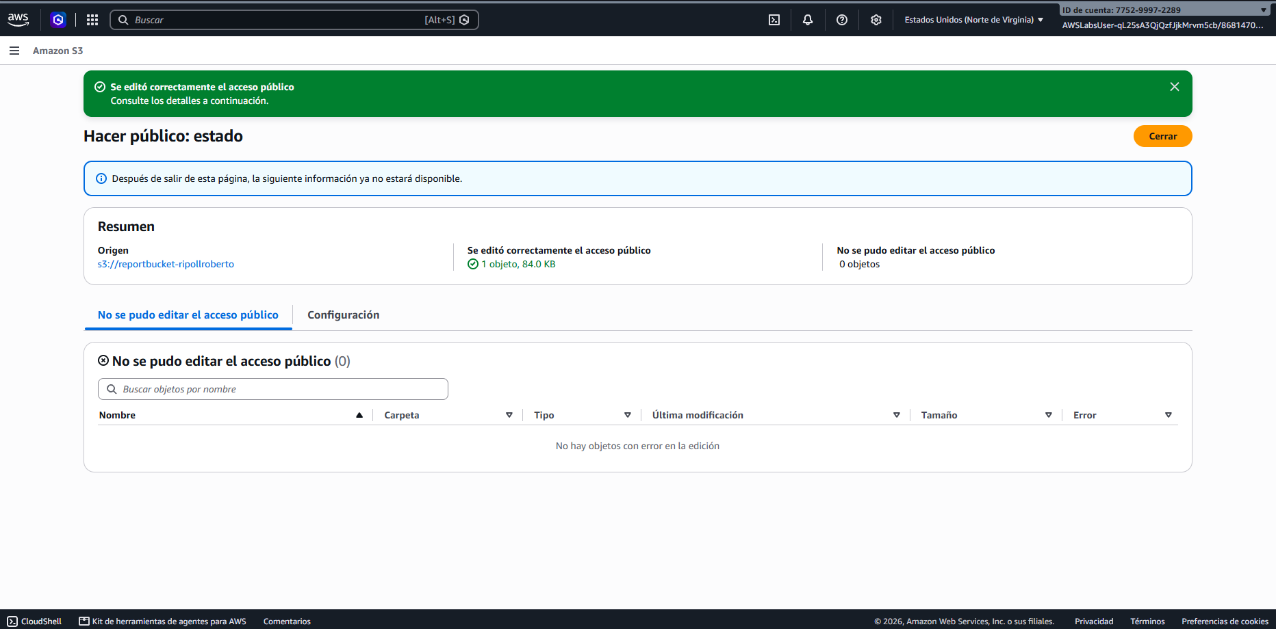
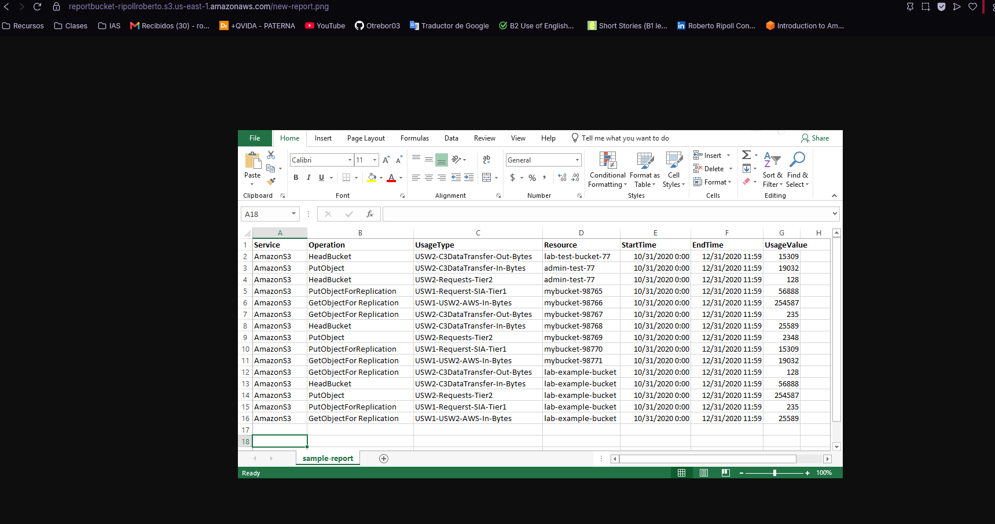

Tarea 4. Probar el acceso desde EC2
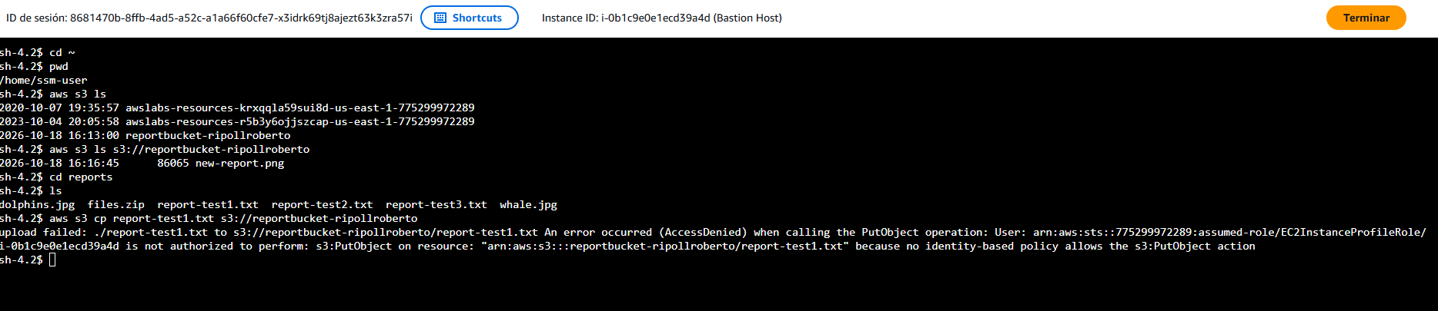

Tarea 5. Crear la política del bucket
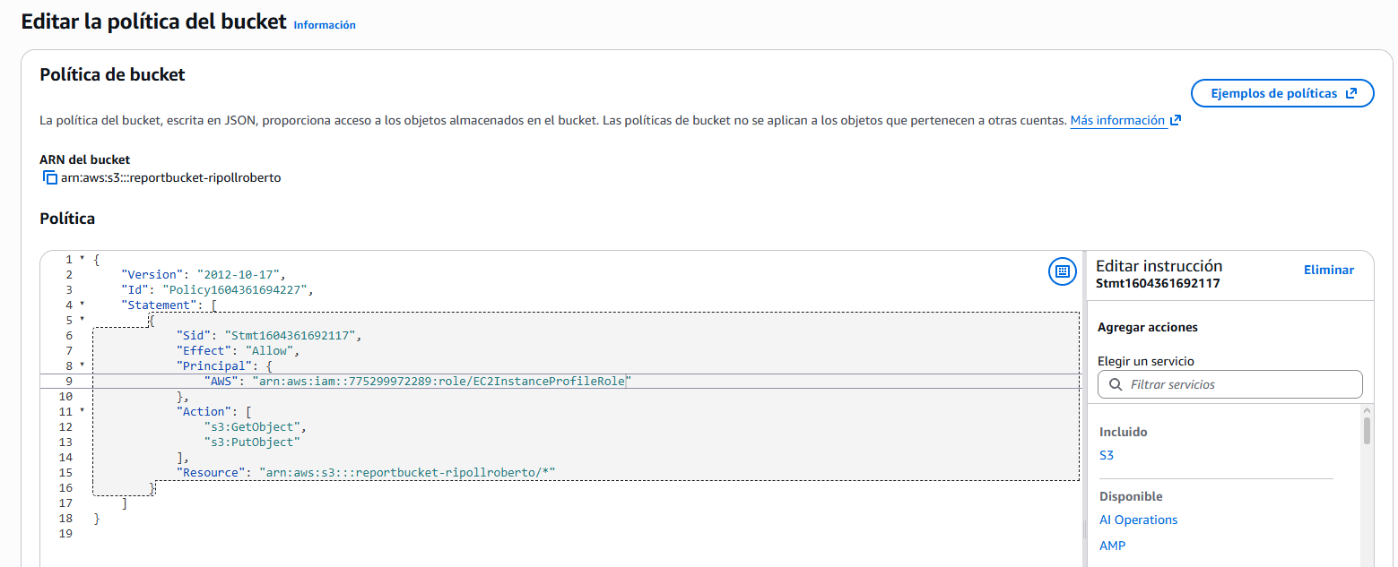

Tarea 5. Verificar la conexión
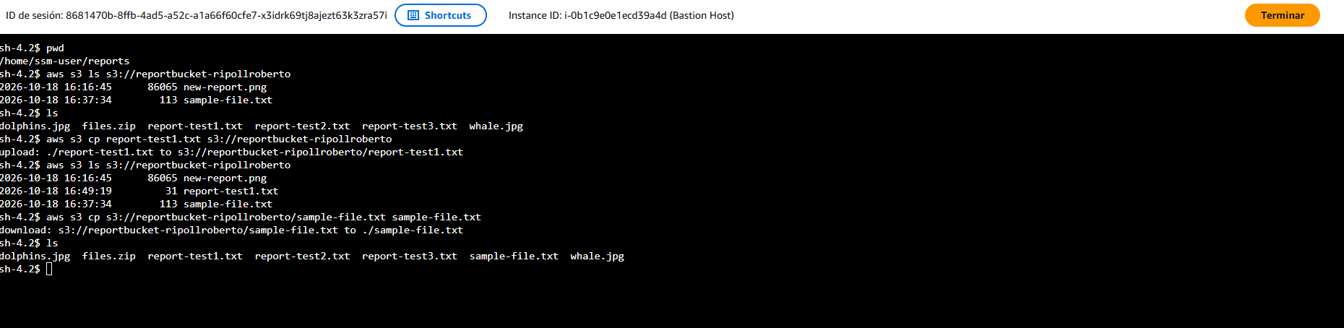

Tarea 5. Permitir lectura pública
2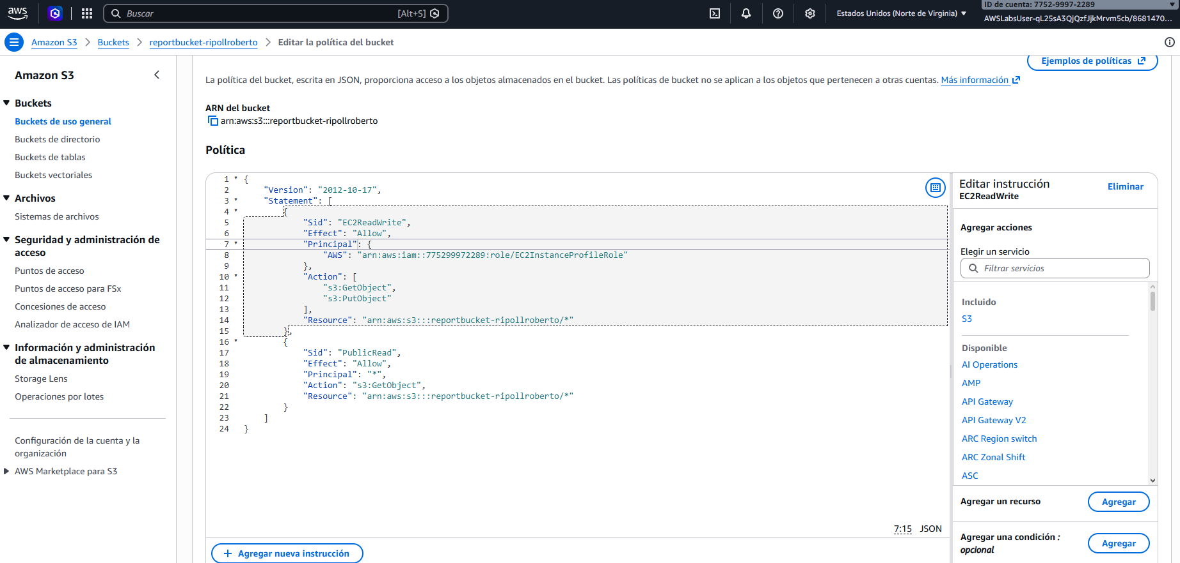
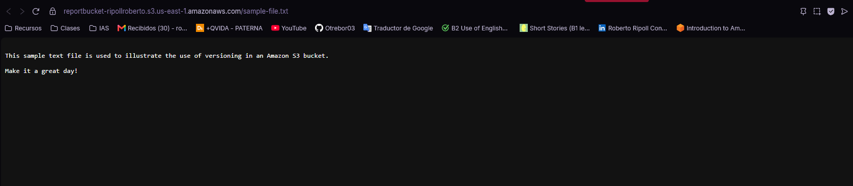

Tarea 6. Consultar versiones
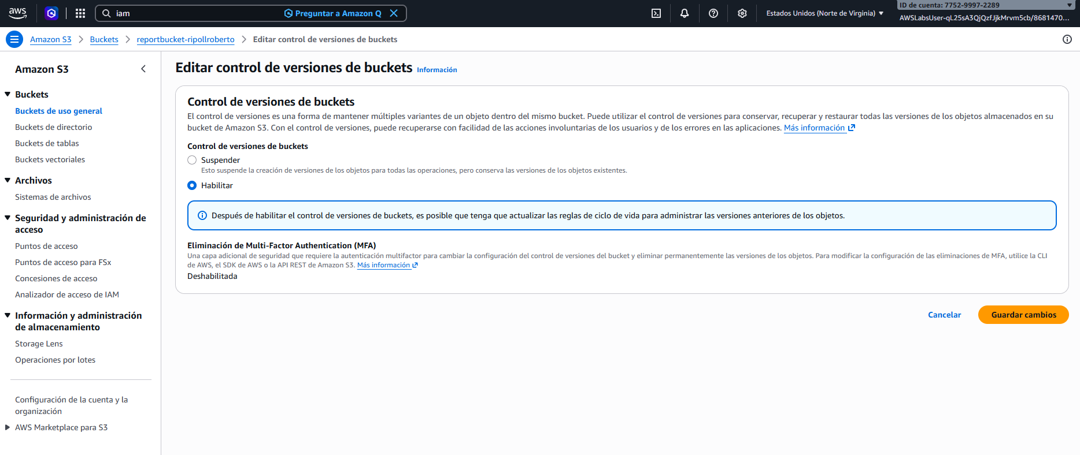
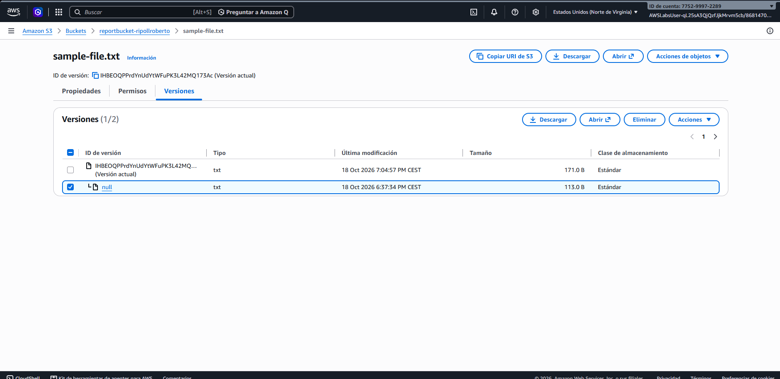

Tarea 6. Probar la recuperación
